莲都区水域岸线空间保护利用管理办法

第一条 为推动水域岸线资源科学保护、合理利用、有效管理，丰富水域岸线空间公共服务功能，拓展生态产品价值实现路径，发挥“水利+”综合效益，助力滨水产业富民惠民，根据《浙江省水域保护办法》《浙江省河道管理条例》《浙江省水利工程安全管理条例》等有关法律法规、规章制度，制定本办法。

第二条 本办法所称水域岸线空间，是指全区河道、水库、山塘、其他水域、人工水道等水域及其管理范围。

第三条 本办法适用于莲都区境内水域岸线空间保护与利用活动的管理。

第四条 区水行政主管部门会同相关部门按照《浙江省水域保护办法》《浙江省河道管理条例》《莲都区国土空间规划》等要求，编制水域岸线保护与利用规划，以确保安全为底线，结合水域特点及亲水的便利程度，科学划定可利用水域岸线空间的范围。

第五条 在不影响防洪和供水安全、生态安全、水利工程设施安全和功能正常发挥前提下，按照“水满人退、水退利用”的原则，科学有序设置亲水平台、游步道、栈道、挑台、休闲钓场等公共基础设施，适度引入水上运动、亲水休闲、滩地露营、滨水文化等水旅融合新业态。

第六条 对国家所有的水域，由水行政主管部门对经营权进行统一管理，支持以流域、区域为单元出让经营权，开展集约化经营，鼓励各类社会资本参与，但不得进行圈禁封闭。

对产权属于集体所有的水库、山塘等水域，在不违反相关法律法规的前提下，鼓励由村属集体经济组织，自行或委托具备经营条件的项目经营者开展承包经营，但需经村民代表大会同意，向属地镇街和水行政主管部门进行备案。

第七条 对水域岸线空间利用项目实行包容审慎审批管理（见附件1）。成立由区水利局牵头，发改、自规、建设、交通、农业、文广旅体、生态环境、林业等涉及部门组成的水域岸线空间利用项目联审委员会。具体审批流程如下：

（1）项目经营主体应按本办法要求，提交项目申请表报送属地镇（街）初审同意后出具项目初审意见书。

（2）在初审通过后，项目经营主体编制项目建设方案上报联审委员会进行审查，联合审查实行负面清单管理制度（见附件2），复核项目建设及运营的可行性。

（3）区发改局根据联合审查意见予以立项。

（4）项目立项后，办理项目涉河涉堤（水域岸线利用活动）、用地、林地、开工许可等手续，联审委员会根据各自职责推进项目的开工审批工作。

（5）项目建设完成后，经营主体向区水利局提出验收申请。区水利局组织相关部门组成验收小组，对项目进行综合验收。

（6）经营主体办理相关证照后方可开展经营。经营过程中接受区级部门、属地镇街监管。

第八条 应遵循“谁经营，谁负责”原则，经营主体应当对其经营活动进行风险监测和安全评估，依法履行安全风险提示义务，必要时应当采取暂停服务、调整活动内容等措施。

第九条 水域岸线利用项目的行业主管部门和管理单位承担直接管理责任，建设、交通、农业、水利、文广旅体、生态环境、综合执法等部门应根据法律法规规定的相关职责，组织开展日常监督检查及执法活动。

第十条 按照“保护者受益、使用者付费”的原则，落实经营主体水域岸线空间的有偿使用，建立生态保护奖补和收益反哺机制，促进水域岸线长效管护及共同富裕。

第十一条 对违规占用水域岸线、破坏生态环境的行为，依法责令整改并追究责任；鼓励公众参与岸线保护监督，建立举报奖励制度，营造全社会共同保护的良好氛围。

第十二条 本办法由莲都区人民政府负责解释。

第十三条 本办法自印发之日起施行。

附件1 莲都区水域岸线空间利用项目准入清单

|  |  |  |
| --- | --- | --- |
| **项目分类** | **项目清单** | **备注** |
| 亲水休闲 | 游憩绿道（健身步道、游步道、慢行道、骑行道路）、亲水平台（观景平台）、滨水广场（健身广场、滨岸小公园）、健身设施（公共体育设施）、休闲垂钓、亲水堰坝、河埠头、临时靠泊点等 | 含配套的公共卫生、便民商服、监控救生等设施 |
| 水上运动 | 天然泳场、水上游乐（水上游船、水上乐园、水上漂流等）、水上运动训练中心、赛事中心、培训中心等 | 含配套的水上运动设施、小型船艇码头、水上运动码头、公共卫生、便民商服、监控救生等设施 |
| 滩地露营 | 自驾车旅居车露营地、帐篷露营地、青少年露营地、其他创新方式露营地 | 含配套的公共卫生、便民商服、监控救生等设施 |
| 滨水文化 | 水文化、水利科普展示馆、水情教育中心、水利遗产、滨水文创（演绎剧场、文化街区、水工艺传承、摄影中心等）等 |  |
| 其他 | 船艇码头及俱乐部、水产业（涉水产业）综合体、邻水产业园区、康养度假中心等 | 含配套的栈桥码头、取水设施等 |

**备注：项目准入清单包括但不限于上述内容，具体以满足法律法规及相关政策文件规定为准。**

附件2 莲都区水域岸线空间利用负面清单

| **序号** | **负面情形** |
| --- | --- |
| **一、影响行洪安全类** | |
| （1） | 禁止在河湖管理范围内建设妨碍河道行洪的建筑物、构筑物。 |
| （2） | 禁止在河道管理范围内种植阻碍行洪的林木和高秆作物。 |
| （3） | 禁止开展影响河道行洪安全、降低河道行洪标准的相关活动。 |
| **二、影响水资源类** | |
| （4） | 禁止在水资源紧缺河湖出现高耗水造景情况。 |
| （5） | 禁止在取用水总量已达到或超过控制指标的地级以上市申请新增取水的开发利用项目。 |
| （6） | 禁止不符合国家产业政策或列入国家产业结构调整指导目录中淘汰类的，产品不符合行业用水定额标准的，在地表水供水管网能够满足用水需要却通过自备取水设施取用地下水的，以及在地下水禁采、限采地区取用地下水的建设项目申请取用水。 |
| （7） | 禁止任何单位和个人未经许可自行取用地表水。 |
| **三、破坏水生态环境类** | |
| （8） | 禁止因河湖空间保护利用建设及活动导致河湖水质下降。 |
| （9） | 禁止在一级饮用水水源地保护区内新建、改建、扩建与供水设施和保护水源无关的建设项目及网箱养殖、投饵式养殖、旅游、游泳、垂钓、及其他可能污染水源的活动；不得在二级饮用水水源地保护区内新建、改建、扩建排放污染物的建设项目，不得在饮用水水源准保护区内新建、扩建对水体污染严重的建设项目。 |
| （10） | 禁止实施破坏河流自然形态、侵占生物栖息地、破坏生物多样性等损害水生态的建设及相关活动。 |
| **四、危及水工程安全类** | |
| （11） | 禁止违法违规征占水利工程管理范围内的土地和水域。 |
| （12） | 禁止兴建影响水利工程安全与正常运行的建筑物和其他设施，禁止开展影响水利工程安全与正常运行的相关活动。 |
| （13） | 禁止影响水文、水质自动监测站正常运行的。 |
| （14） | 禁止导致水利工程设施出现重大安全隐患的任何建设及活动。 |
| （15） | 禁止破坏水文化遗存遗迹及水利遗产。 |
| **五、河湖水域岸线保护** | |
| （16） | 禁止围湖造地、非法围垦河道及缩窄河道，禁止违法违规侵占耕地挖田造湖、挖湖造景。 |
| （17） | 禁止破坏耕地，禁止以开展岸线利用项目名义违法违规占用耕地及永久基本农田。 |
| （18） | 禁止以风雨廊桥、便民商服等名义在河湖管理范围内开发建设房屋及规模化的商业设施。 |
| （19） | 禁止以岸线利用项目之名大搞景观亮化工程等“政绩工程”“面子工程”。 |
| **六、运行管理** | |
| （20） | 禁止随意排放污水，禁止随意倾倒、抛撒生活垃圾和餐厨垃圾；禁止堆放阻碍行洪或者影响堤防安全的物料，设置阻碍行洪的拦河渔具。 |
| （21） | 禁止在未落实安全责任主体、未制定应急预案、安全设施未到位情况下开放运营。 |
| （22） | 不得擅自经营未经许可或超越许可范围经营的业务。 |
| （23） | 存在严重不良舆情且尚未得到妥善解决、列入全国失信执行人名单等情形的建设管理机构不得开展河湖空间利用项目。 |

**备注：水域岸线空间利用项目负面清单包括且不仅限于上述情形，具体以满足法律法规及相关政策文件规定为准。**

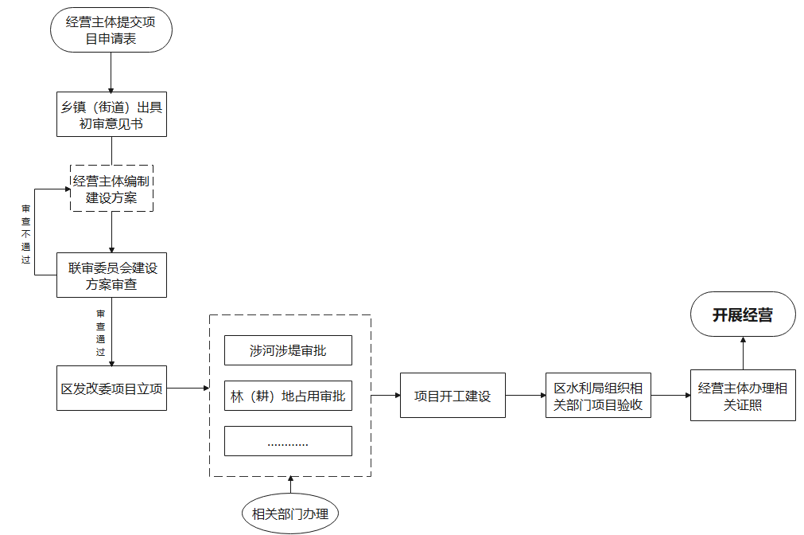

水域岸线空间利用项目办理流程图

附件 莲都区水域岸线空间利用项目申请表

|  |  |
| --- | --- |
| 项目名称 |  |
| 申请主体 | （盖章） |
| 项目位置 |  |
| 项目内容 | （须同时提供项目建设（设计）方案、项目建设红线范围（矢量图）等） |
| 属地乡镇（街道）初审意见 | 签字（分管领导）： （盖章）  年 月 日 |